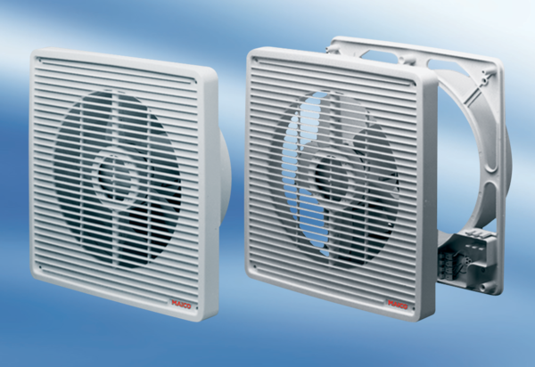Zapuštěný stěnový ventilátor ET 20Obsah dodávky: 1 kusSortiment: C
Typové číslo: 0081.0501Výrobce: MAICO

